***«Удивительный мир насекомых»***

Подготовила воспитатель средней группы: Сапожникова О.Н.

Насекомые летают,  
Скачут, ползают, парят,  
Красотой нас удивляют,  
Пользу так же принося!

Родная природа – это могущественный источник, из которого ребёнок черпает много знаний и впечатлений. Весной открываются возможности для ознакомления детей  с удивительным миром насекомых.  Детям всегда намного интереснее и понятнее то, что они могут увидеть, потрогать, то есть изучить наглядно. А теплые весенние дни – пора для исследования и общения с природой.

В это время года ни одна прогулка не обходится без открытий и наблюдений. Дети наблюдают за насекомыми, которых находят в траве, на клумбах. Это муравьи, шмели и пчёлы, паучки, разнообразные жуки, улитки, дождевые червяки, бабочки. Во время наблюдения дети учатся узнавать и называть некоторых насекомых, различать по окраске, величине, поведению, видеть характерные особенности насекомых. Ребята также узнали о том, какую пользу приносят многие насекомые и какой вред. Поняли, как важно ценить живую природу и бережно к ней относится.

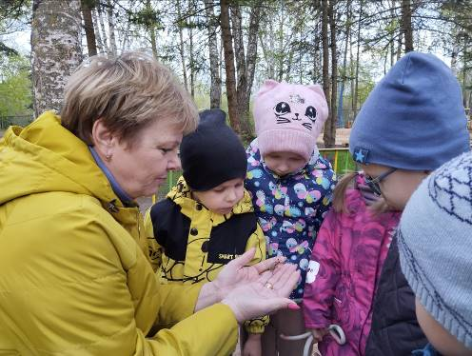

Рассматриваем майского жука.

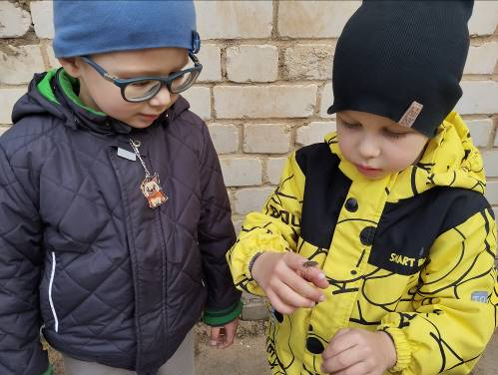

Мальчишки наблюдают за жуком «пожарником»

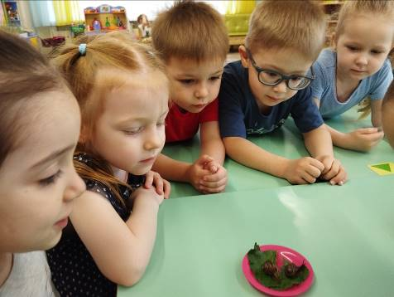

Наблюдаем за улитками

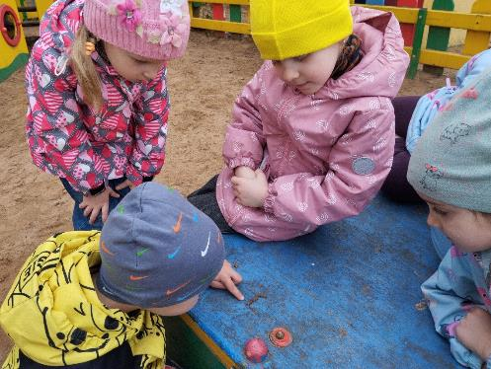

Дети рассматривают дождевого червяка

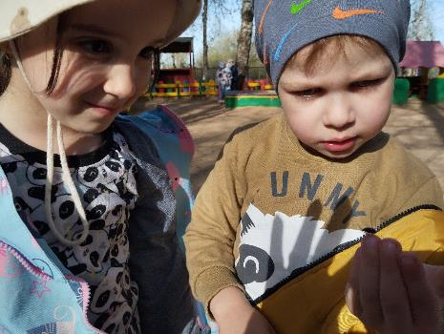

Ребята с интересом рассматривают жучков

